ГОСУДАРСТВЕННОЕ АВТОНОМНОЕ ПРОФЕССИОНАЛЬНОЕ ОБРАЗОВАТЕЛЬНОЕ УЧРЕЖДЕНИЕ САРАТОВСКОЙ ОБЛАСТИ «САРАТОВСКИЙ ПОЛИТЕХНИКУМ»

Методическая разработка
по теме:
«Штукатурные слои».

Разработала:
преподаватель специальных дисциплин
Козлова О.Е.

Саратов 2012г.

Урок теоретического обучения по теме "Штукатурные слои"
Цели урока:
Обучающая - ознакомить учащихся со слоями штукатурного намета;
Развивающая - развить память, внимание, мышление;
Воспитывающая - воспитать интерес к знаниям, профессии.
Межпредметные связи: тема связана с предметом материаловедение, производственное обучение.
Методы проведения: словесный (рассказ, объяснение, беседа), наглядный (показ образцов строительных материалов).
Перечислите инструменты для набрасывания раствора.
а) Назначение штукатурной лопатки
б) Назначение полутерка.
в) Назначение штукатурки.
г) Перечислите виды штукатурки в зависимости от качества работ?
д) Где применяется простая штукатурка?
е) Какова толщина штукатурного намета высококачественной штукатурки?
ж) Перечислите способы нанесения раствора на поверхность.
4. Формирование новых знаний и способов деятельности - 20 минут
4.1. Общие сведения о штукатурке.
4.2. Обрызг
4.3. Грунт
4.4. Накрывка
5. Применение новых знаний и способов деятельности - 7 минут
5.1. Устный опрос
а) Что такое штукатурка?
Ответ: это отделочный слой наносимый на поверхность различных строительных конструкций и элементов здания.
б) Как называется штукатурка выполненная из раствора?
Ответ: "мокрая" или монолитная
в) Перечислите слои штукатурного намета
Ответ: обрызг, грунт, накрывка.
г) Каким должен быть раствор для первого слоя штукатурного намета?
Ответ: раствором жидкой консистенции, подвижностью 8-12см.
д) Назовите основной слой штукатурного намета.
Ответ: грунт
е) Назовите толщину накрывочного слоя.
Ответ: 2мм
ж) Из каких слоев состоит простая штукатурка?
Ответ: из 2-х слоев - обрызг, грунт.
з) Из каких слоев состоит улучшенная штукатурка?
Ответ: из 3-х слоев - обрызг, грунт, накрывка.
и) Из каких слоев состоит высококачественная штукатурка?
Ответ: из 3-х слоев - обрызг, грунт, грунт, накрывка.
к) Где применяется высококачественная штукатурка?
Ответ: для отделки музей, театров, вокзалов, административных зданий, гостиниц многоэтажных домов и других зданий 1-ого класса.
л) Какова толщина штукатурного намета при простой, улучшенной, высококачественной штукатурках?
Ответ: П-12мм, У-15мм, В-20мм.
5.2. Работа с карточкой (приложение 3)
5.3. Работа с опорным конспектом (приложение 4)
6. Подведение итога урока - 3 минуты
6.1. Подведение итогов работы группы в достижении цели, выставление оценок:
Александрова Е.- 4 , Авакумова Т.- 3 , Ефименко Н.- 5 , Мустикова С.- 5 , Поспелов С.- 3 , Трунова М.- 4 , Чернушкин А.- 5, Шаповалов А.- 5, и др.
"5" - учащийся полностью усвоил учебный материал, может его изложить своими словами, самостоятельно подтверждает ответ конкретными примерами, правильно и обстоятельно отвечает на дополнительные вопросы учителя;
"4" - учащийся в основном усвоил учебный материал, допускает незначительные ошибки в его изложении, подтверждает ответ конкретными примерами, правильно отвечает на дополнительные вопросы;
"3" - учащийся не усвоил существенную часть учебного материала, допускает значительные ошибки в его изложении своими словами, затрудняется подтвердить ответ конкретными примерами, слабо отвечает на дополнительные вопросы учителя;
"2" - учащийся полностью не усвоил учебный материал, не может изложить его своими словами, не может привести конкретные примеры, не может ответить на дополнительные вопросы учителя.
6.2. Домашнее задание.
Составить кроссворд на тему: "Инструменты".
6.3. Посмотреть литературу: Шепелев А.М. "Штукатурные работы" на стр. 51
Прочитать и заполнить таблицу.
Штукатурные слои.

Слой штукатурного намета. | Назначение слоев штукатурного намета. | Подвижность раствора слоев штукатурного намета. | Толщина слоя штукатурного намета.
6.4. Сообщение темы следующего урока.
Конспект нового материала.
Штукатурка - это отделочный слой наносимый на поверхность различных строительных конструкций и элементов здания.
Штукатуркой выравнивают поверхности, одновременно защищая конструкции от влаги, огня и повышая их теплоизоляционные и звукоизоляционные свойства.
Штукатурка, выполненная различными строительными растворами, набрасываемыми на поверхности с последующим уплотнением и обработкой лицевого слоя, называется монолитной. Ее применяют при отделке внутри зданий и на фасадах.
Штукатурка, выполненная путем облицовки поверхностей гипсовыми, гипсоволокнистыми и древесноволокнистыми листами, называется сухой штукатуркой, применяют ее только при внутренних отделках.
Монолитные штукатурки по своему назначению подразделяются на:
- обычные - с использованием известковых, цементных, гипсовых, известково-цементных, известково-гипсовых и глиняных растворов. Поверхности штукатурок заглаживают и затирают, после чего окрашивают или оклеивают обоями;
- специальные - водонепроницаемые, водоотталкивающие, теплоизоляционные, акустические, рентгенонепроницаемые. Для придания штукатурки специальных свойств в растворы дополнительно вводят различные добавки;
- декоративные - с применением цветных растворов, подкрашиваемых пигментами или цветными дроблеными горными породами. Для повышения декоративности лицевому слою придают различную фактуру путем различной обработки его поверхности.
Обыкновенную штукатурку в зависимости от качества работ различают: простую, улучшенную, высококачественную.
Простую штукатурку применяют во временных подвальных, складских и других нежилых помещениях, а также в подсобных помещениях общественных и производственных зданиях.
Улучшенную штукатурку применяют в жилых и общественных зданиях. Высококачественную штукатурку применяют для отделки музей, театров, вокзалов, гостиниц, административных зданий, уникальных сооружений, многоэтажных жилых домов и других зданий 1-ого класса.
За счет оштукатуривания поверхностей достигают декоративной обработки, повышают огнестойкость, исправляют поверхности, придают поверхностям санитарно-техническое, защитно-конструктивное и декоративное назначение.
Монолитную штукатурку в зависимости от вида выполняют из нескольких слоев штукатурного намета, нанесенных в определенной технологической последовательности; слоя обрызга, одного слоя грунта (простая штукатурка); обрызга, одного слоя грунта и накрывочного слоя (улучшенная штукатурка); обрызга, одного-двух слоев грунта и накрывочного слоя (высококачественная штукатурка).
Обрызг - первый слой штукатурного намета. Толщина слоя обрызга при нанесении вручную 3-5мм. В случае нанесения растворонасосами на деревянные поверхности толщина обрызга должна быть не более 9мм, на каменные, бетонные и кирпичные - не более 5мм.
Обрызг выполняют раствором жидкой консистенции, наносят набрасыванием сплошным слоем, без пропусков. Подвижность раствора должна соответствовать погружению стандартного конуса в пределах 8-12см. Его назначение - заполнять все поры и шероховатости, и удерживать на себе тяжесть последующих слоев штукатурного намета - грунта, накрывки. Чем правильнее приготовлен и нанесен раствор обрызга, тем лучше он затечет во все шероховатости, тем крепче сцепится с поверхностью и тем прочнее будет держаться штукатурка.
Грунт - второй (основной) слой штукатурного намета. Раствор для грунта приготовляют несколько гуще, чем для обрызга. Подвижность раствора для грунта без гипса в пределах 7-9см; с гипсом - 8-10см.
Грунт является основным (по объему) слоем штукатурного намета. Он образует необходимую толщину штукатурки и выравнивает поверхность.
Если толщина штукатурки большая, то грунт наносят в несколько слоев. Толщина каждого из них не должна превышать 7мм при известковых и известково-гипсовых растворах и 5мм при цементных растворах.
Накрывка - третий и последний слой штукатурки. Его толщина 2мм, декоративная накрывка - 5мм. Раствор для накрывки приготовляют на мелком песке, просеивая через сито с отверстиями ячеек 1,5*1,5мм. Густота раствора для накрывки должна соответствовать погружению стандартного конуса в пределах 10-12см.
Накрывка образует тонкую мягкую пленку, которая легко затирается или заглаживается.
Средняя суммарная толщина всех слоев простой штукатурки - 12мм, улучшенной - 15мм, высококачественной - 20мм.
Штукатурные слои наносят на поверхность разными приемами - набрасыванием и намазыванием. Раствор обрызга и первого слоя грунта набрасывают для того, чтобы он лучше проник во все поры и шероховатости и тем самым прочнее сцепился с поверхностью. Второй и следующие слои грунта можно намазывать. Накрывку набрасывают или намазывают.
Сроки нанесения слоев штукатурного намета определяются в зависимости от характера оштукатуривания поверхности и вида раствора. Так растворы с применением гипса можно наносить через 7-15 минут, цементный раствор через 2-6 часов.
Список литературы
- Петрова И.В. Технология отделочных строительных работ: Учеб. пособие для НПО, М.: изд-во Академия, 2006.- 184с.
- Смирнов В.А., Ефимов О.В., Кульков О.В. Отделочные строительные работы: Учебник для НПО. - М.: ПрофОбрИздат, 2001.-288с.
- Шепелев А.М. Штукатурные работы: Учебник для НПО. - М.: Выс.шк., 1988.- 319с.

Приложение 1

Лист рабочей тетради по теме: «Инструменты для отделочных работ»

При выполнении штукатурных работ применяют инструменты:

а) …………..
состоит из стального полотна толщиной до ….мм, ручка деревянная круглая;

б) ………….
состоят из полотна и ручки, длиной от 150 до ….мм, шириной от 20 до 150мм, толщиной от 5 до 30мм; используют для разравнивания и намазывания раствора на поверхности;

в) ……………..
используют для набрасывания раствора на большие поверхности, состоит из чашки (…), черенка, деревянной ручки и крючка. Вместимость…… 1,1 л, рабочая 0,8л, изготавливают из разных металлов.

Инструменты для штукатурных работ:

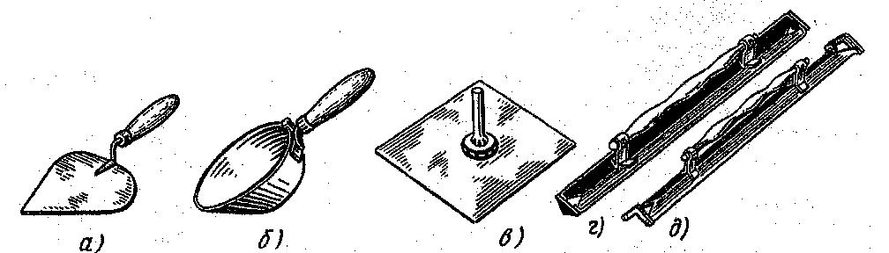

а)…………., б)……….., в)………., г)………., д)……….

На рисунке 1 представлены инструменты для ____________________________________
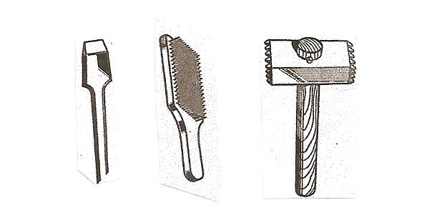
------------------------------------------
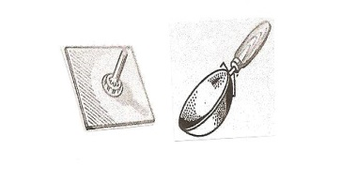
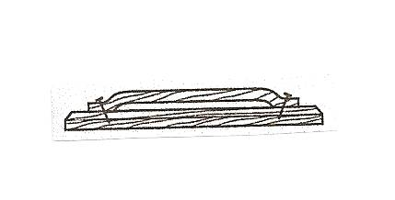Рисунок 1

Раствор наносят последовательно в три слоя:
а) ………
толщиной не более 9мм по ………………., 5мм по ………………………. ;

б) ……………..
толщиной 7мм при …………………… растворах и 5мм при ……….. растворах;

в) …………..
толщина …..мм, декоративная …..мм.

Растворы с применением ……. наносят через 7-15 минут, ………… через 2-6 часов.

Подвижность раствора определяется …………. и измеряется в … .

Штукатурный раствор наносят путем …………. и………. .

Общая допустимая толщина ………… 12мм, …………….. 15мм, …………… 20мм.

Дорисуй слой штукатурного намета высококачественной штукатурки

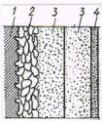

Приложение 2
Тест входного контроля
Задание 1
В результате затвердения рационально подобранной смеси вяжущего вещества, заполнителя и воды получают
а) бетон
б) строительный раствор
в) растворная смесь
2. Одно из важнейших его свойств
а) водонепроницаемость
б) хрупкость
в) прочность
3. Она характеризуется
а) ТУ
б) маркой
в) ГОСТом
4. Строительными нормами и правилами их установлено
а) 8
б) 12
в) 16

Задание 2
Для отделки жилых помещений, торговых залов, учебных заведений используется штукатурка
а) высококачественная
б) улучшенная
в) простая
2. Она состоит из
а) двух слоев (обрызга и грунта)
б) трех слоев (обрызга, грунта и накрывки)
в) трех слоев (обрызга, 2-х грунтов, накрывки)
3. Общая толщина штукатурного намета для данных слоев
а) 20мм
б) 15мм
в) 12мм

Приложение 4
Опорный конспект
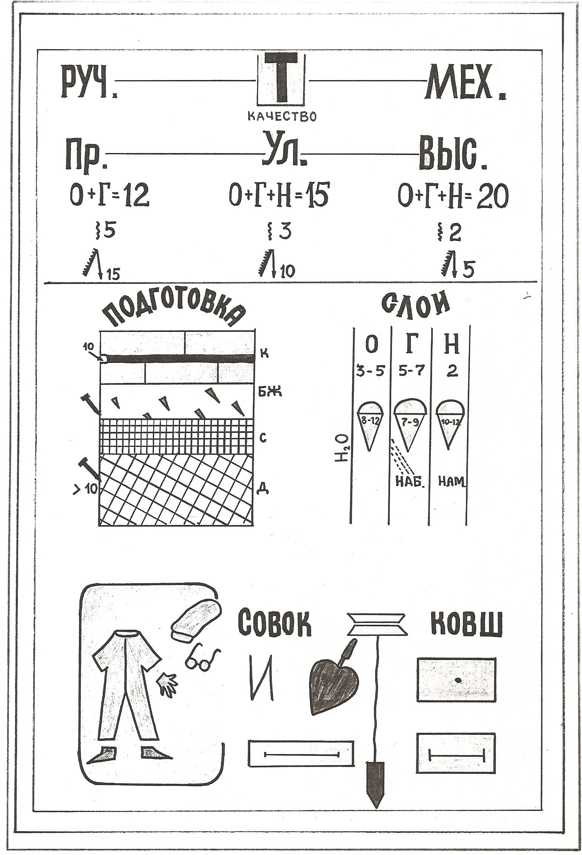

Приложение 3

Карточка
 | 1 | 2 | 3 | 4 | 5 | 6 | 7 | 8 | 9 | 10 | 11 | 12
 | 15 | 3-5 | 2 | 8-12 | 3 | 7-9 | 12 | 5-7 | 3 | 2 | 10-12 | 20
1.Толщина слоя накрывки |  |  | х
2.Подвижность раствора для обрызга |  |  |  | х
3.Количество слоев простой штукатурки |  |  |  |  |  |  |  |  |  | х
4.Общая толщина высококачественной штукатурки |  |  |  |  |  |  |  |  |  |  |  | х
5.Подвижность раствора для накрывки |  |  |  |  |  |  |  |  |  |  | х
6.Количество слоев улучшенной штукатурки |  |  |  |  | х
7. Толщина слоя обрызга |  | х
8.Подвижность раствора для грунта |  |  |  |  |  | х
9. Общая толщина простой штукатурки |  |  |  |  |  |  | х
10.Количество слоев высококачественной штукатурки |  |  |  |  |  |  |  |  | х
11.Общая толщина улучшенной штукатурки | х
12. Толщина слоя грунта |  |  |  |  |  |  |  | х

Практическая работа № 1

Задание: нанести цвета согласно наименований
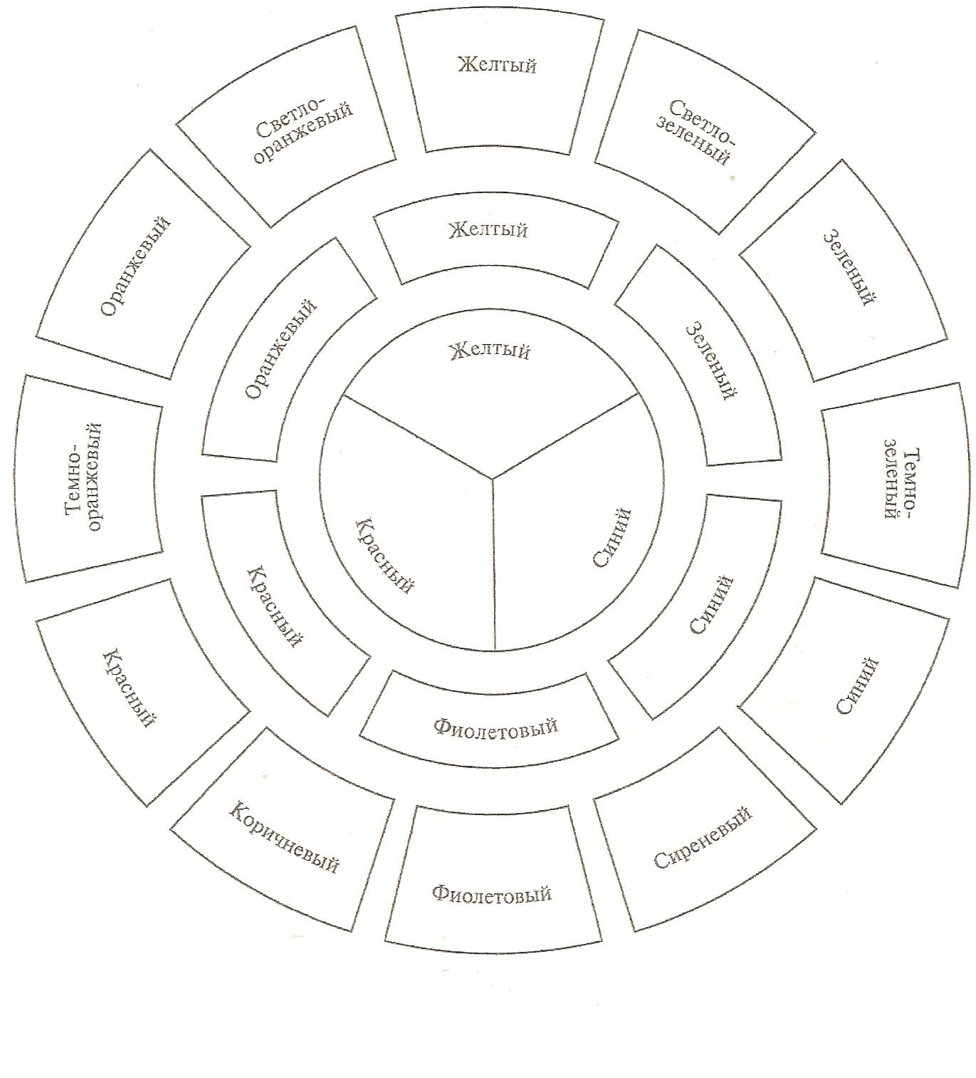

Практическая работа № 2

Задание:
а) путем смешивания трех цветов получите насыщенный тон и
нанесите на первый прямоугольник;
б) выполните разбеливание насыщенного тона в пропорциях 1:2 и
1:5, нанесите разбеленные составы соответственно на второй и третий
прямоугольники

Практическая работа № 3

Задание: подберите цвета так, чтобы на первом рисунке получилась полярная композиция, на втором – многоцветная, на третьем – однотонная

